Министерство науки и высшего образования Российской Федерации
Федеральное государственное бюджетное образовательное учреждение
высшего образования
«Ульяновский государственный технический университет»
Кафедра: «Вычислительная техника»
Дисциплина: «Объектно-ориентированное программирование»

Лабораторная работа №7
«Обработка нажатия клавиш»

Выполнил студент
группы ИВТАСбд-11
Зюзин Г. А.
Проверил
Лапшов Ю.А.

г. Ульяновск
2022

1.Постановка задачи
В данной лабораторной работе была поставлена задача: реализовать ввод клавиш с помощью обработки клавиш в игре-лабиринте. А такж есоздать переход между уровнями и добавление простейших текстур.
2.Особенности реализации }
Передвижение осуществляется с помощью добавления объекта keyAdapter и switch case (e.getKeyCode()), каждой кнопке мы присвоили вызывание функции для того или иного действия и также обновление окна. К примеру посмотрим на case VK_DOWN. В нём идёт вызов функции down(). В данной функции программа проверяет ячейку соответствующую индексу нашего персонажа(координаты его положения находятся при считывании уровня), если на следующей строке такого же столбца индекс пустоты, то этой ячейке присваивается индекс персонажа, а ячейки предыдущей строки присваивается индекс пустоты. Чтобы персонаж не мог проходить сквозь стены, нам достаточно просто не писать никакого условия проверки есть ли снизу стена и т.п. . После выполнения функции программа с помощью функции repaint() заново перерисовывает массив, после чего мы и видим, что персонаж сдвинулся вниз. По такому же принципу работает перемещение вверх, вправо и влево. Но перемещение вправо и влево осуществлено с помощью проверки уже столбцов, а не строк.

frame.addKeyListener(new KeyAdapter() {
@Override
public void keyPressed(KeyEvent e) {
int keyCode = e.getKeyCode();
switch (keyCode) {
case KeyEvent.VK_LEFT:
panel.moveLeft();
break;
case KeyEvent.VK_RIGHT:
panel.moveRight();
break;
case KeyEvent.VK_UP:
panel.moveUp();
break;
case KeyEvent.VK_DOWN:
panel.moveDown();
break;
default:
break;
}

}
});
Переключение уровня происходит по следующему принципу: когда персонаж достигает ячейки с индексом финиша, то индекс уровня меняется, заново вызывается функция считывания уровня и через switch case выбирается уровень, соответствующий индексу. После чего уровень опять отрисовывается. Чтобы завершить игру на последнем уровне, нужно отключить движение персонажа, а именно в каждой из функций мы просто добавляем проверку на то что закончился уровень или нет. Если закончился значит манипуляции с движением проводить нельзя. Для видимого завершения уровня можно также добавить в конце отрисовку картинки с надписью о завершении игры.

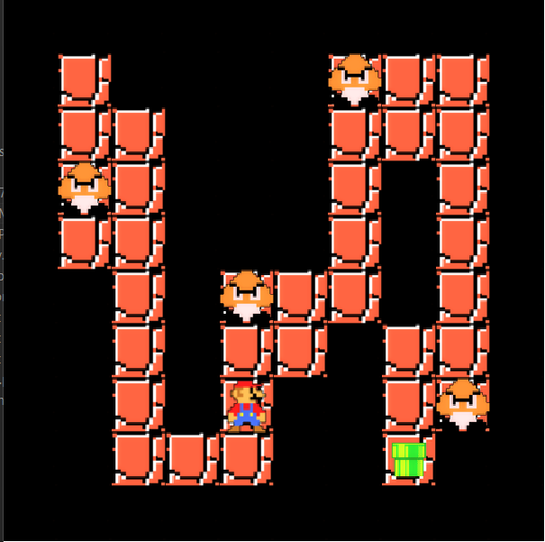
3.Тестирование
Результат работы программы:

Вывод
Программа соответствует задаче, считывает файлы на языке программирования java, работает с двумерными массивами, отрисовывает их в javaGUI картинками. Движение персонажа работает с помощью обработчика клавиш.

